**蓝图中模版文件寻找规则**

**4.** 蓝图模版文件的查找：

* 如果项目中的templates文件夹中有相应的模版文件，就直接使用了。

* 如果项目中的templates文件夹中没有相应的模版文件，那么就到在定义蓝图的时候指定的路径中寻找。并且蓝图中指定的路径可以为相对路径，相对的是当前这个蓝图文件所在的目录。比如：

news_bp = Blueprint(**'news'**,__name__,url_prefix=**'/news'**,template_folder=**'news_page'**)

项目截图为：

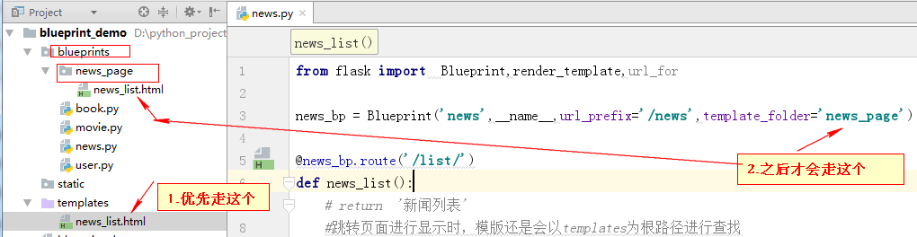

因为这个蓝图文件是在blueprints/news.py，那么就会到blueprints这个文件夹下的news_page文件夹中寻找模版文件。

**小总结：**

**常规：**蓝图文件在 查找模版文件时，会以templates为根目录进行查找

news_bp = Blueprint('news',__name__,url_prefix='/news')

**注意1：**个性化coder 喜欢在【创建蓝图对象的时候】 指定 模版文件的查找路径 如下：

news_bp = Blueprint('news',__name__,url_prefix='/news',template_folder='news_page')

**注意2：**只有确定templates目录下没有对应的 html文件名的时候，才会去蓝图文件指定的目录下查找，指定才会生效

**注意3：**若templates目录下，有一个与蓝图文件指定的目录下同名的一个 html文件时，优先走templates目录下的东西